Государственное автономное учреждение Саратовской области
«Марксовский реабилитационный центр для детей и подростков с ограниченными возможностями»
Отделение реализации дополнительных общеразвивающих программ

«В мире детских эмоций»
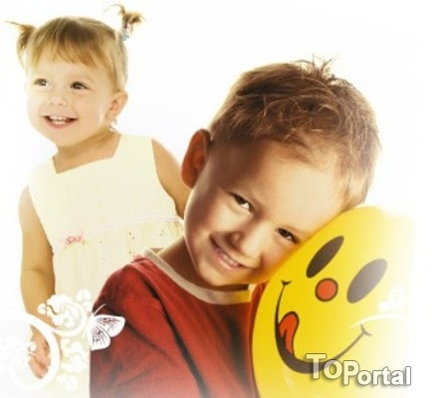
Психические процессы делятся на познавательные, эмоциональные и волевые. Эмоции воздействуют на все компоненты познания:
- на ощущение,
- восприятие,
- воображение,
- память и мышление.
Эмоциональный фон присутствует во всех видах деятельности ребенка. В процессе развития ребенка происходят изменения в эмоциональной сфере. Меняются его взгляды на мир и отношения с окружающими. Возрастает способность ребенка сознавать и контролировать свои эмоции. Но сама по себе эмоциональная сфера качественно не развивается. Ее необходимо развивать.
Особенности внешнего проявления эмоциональных состояний определяются по мимике, пантомимике и «вокальной мимике». Для психического здоровья ребенка необходима сбалансированность эмоций. Поэтому необходимо своевременно дать детям понятие, что существуют и положительные, и отрицательные эмоции. И нельзя бояться отрицательных эмоций, т. к. невозможно себе представить без ошибок, неудач какую-либо деятельность, в том числе и игровую. Учитывая индивидуальные особенности ребенка необходимо в общении с ребенком быть эмоциональным и внимательным. Своевременно адекватно реагировать на изменения в поведении и настроении ребенка и через совместную игру стабилизируйте настроение.
Игры и упражнения на развитие эмоций.
Мимика - «Незнайка»
Ребенка о чем-то спрашивают, а он в ответ мимикой говорит: «Не знаю», «Не видел». Выразительность лица: Брови приподняты, уголки рта опущены.
«Живая шляпа»
Дети в комнате играли в прятки и не заметили, как с вешалки упала шляпа на котенка. Очень удивились, когда увидели «живую шляпу». Выразительность лица: Брови и верхние веки приподняты, рот раскрыт.
«Где «Я?»
Машенька заблудилась в лесу.
Выразительность лица: Брови приподняты, глаза широко раскрыты, рот приоткрыт.
Пантомимика - «Кривое зеркало»
Один игрок показывает любую эмоцию, второй повторяет ее или показывает противоположную по смыслу эмоцию.
«Пожалуйста»
Ведущий показывает различные движения, игроки выполняют движения после слова «пожалуйста».
«Вот так позы!»
Дети принимают различные позы, перемещаясь по комнате под музыку или хлопки. Выбирайте одну из поз и проанализируйте её вместе с ребенком.

Педагог психолог Р.В. Дайсанова

